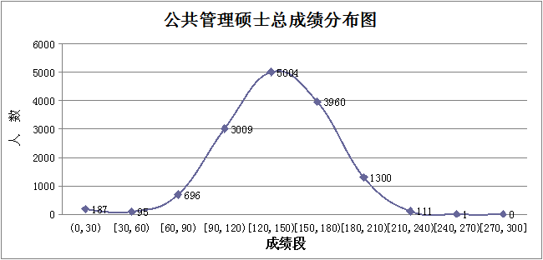
备注：
报名数 | 实考数 | 缺考率% | 最高分 | 平均分
22746 | 14363 | 36.85 | 245 | 137.64

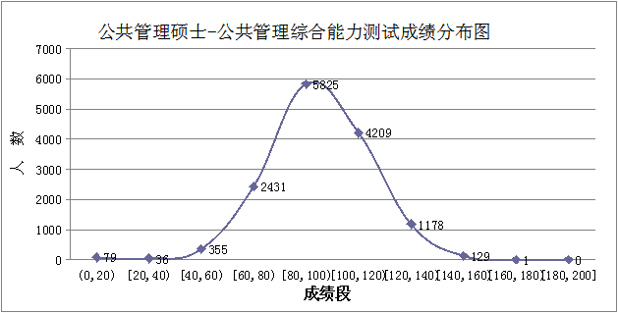

备注：
报名数 | 实考数 | 缺考率% | 最高分 | 平均分
22746 | 14243 | 37.38 | 168 | 94.22

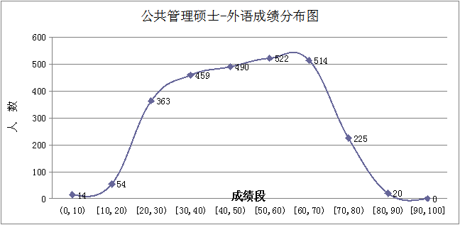

备注：
报名数 | 实考数 | 缺考率% | 最高分 | 平均分
22746 | 13903 | 38.88 | 88.75 | 45.67

